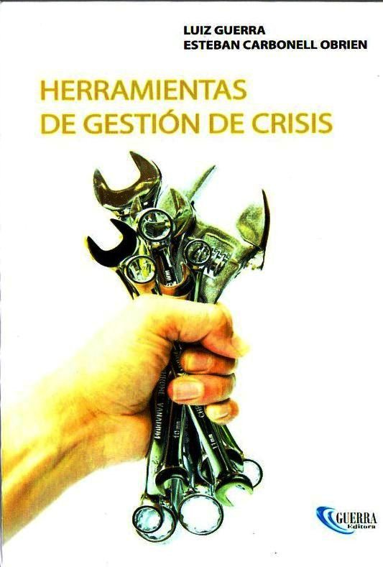
HERRAMIENTAS DE GESTIÓN DE CRISIS

Se trata de una obra editorial a través del cual los autores aportan nuevos conocimientos entorno a la crisis financiera con la necesidad de utilizar plan de recuperación o reestructuración, con el objetivo de elevar a la empresa tratando de comprender a personas de diferentes tipos de culturas, con la finalidad de que puedan dominar los diversos estilos de las empresas no solo local sino también global

Editorial: Guerra Editora – Brasilia

País: Paraguay Año Setiembre 2013 - 187 páginas

